PARCIALITO 9

Desarrollar **individualmente** los temas indicados, respetando las consignas específicas si las hubiera.

Se valorarán la **claridad de las explicaciones**, la **brevedad y precisión** (sin omisión de información), la **aplicación en ejemplos** diferentes a los vistos en clase, y el **uso de recursos visuales** (cuadros, diagramas, mapas conceptuales, etc).

## RESUMEN DE CORRECCIÓN

|  |  |  |  |  |  |  |  |  |  |
| --- | --- | --- | --- | --- | --- | --- | --- | --- | --- |
|  | **Modelado**  **OO** | **Conceptos**  **básicos OO** | **Clasifi-**  **cadores** | **Rela-**  **ciones** | **Herencia** | **Polimor-**  **fismo** | **Encapsu-**  **lamiento** | **Diagrama**  **de clases** | **Relación** |
| **B** |  |  |  |  |  |  |  |  |  |
| **B\*** |  |  |  |  |  |  |  |  |  |
| **B-** |  |  |  |  |  |  |  |  |  |
| **R** |  |  |  |  |  |  |  |  |  |
| **X** |  |  |  |  |  |  |  |  |  |

# TEMAS

## CURSADA

### Modelado orientado a objetos

1. Explique las vistas del sistema acorde al modelado orientado a objetos. ¿Por qué se dice que estas vistas están regidas por una arquitectura basada en casos de uso?  
   *La respuesta no puede exceder las 6 (seis) líneas, considerando una tipografía Arial tamaño 10 sin formato adicional.*

### Conceptos básicos del paradigma orientado a objetos

1. Defina los siguientes elementos e indique, si es posible, su sintaxis en UML:
   1. Clase
   2. Objeto
   3. Atributo
   4. Operación
   5. Método

### Clasificadores

1. ¿Qué es un clasificador? Ejemplifique.

### Relaciones

1. ¿Qué diferencia existe entre agregación y composición?

### Herencia

1. ¿Qué es la herencia? ¿Qué implica el principio de sustitución entre clases?

### Polimorfismo

1. Enuncie un ejemplo de la vida real en el que se pueda observar polimorfismo.

### Encapsulamiento

1. ¿Cuáles son los objetivos del encapsulamiento? Ejemplifique.

### Diagrama de clases

1. Realizar un diagrama de clases (con clases abreviadas) en donde se puedan observar las distintas relaciones entre clasificadores. El ejemplo deberá ser distinto a cualquiera de los vistos en clase.

## PROMOCIÓN

### Relación

1. Establezca relaciones entre los distintos pilares del paradigma orientado a objetos

1)

* 1. Clase: es un conjunto de atributos, comportamiento, relaciones y semántica que comparten muchos objetos en común.
  2. Objeto: es una instancia de una clase. 
  3. Atributo: es una propiedad que contiene un nombre que determina que rango tendrá una instancia de la propiedad.
  4. Operación: es la implementación de un servicio que utilizara el objeto de una clase, para que adquiera ciertos comportamientos.
  5. Método: es la forma en la que se ejecuta una operación.

4) Una agregación es una relación donde elementos forman parte de otro elemento y los elementos no dependen del elemento que forman. Mientras que una composición es una relación donde elementos que forman parte de otro elemento dependen del elemento que forman, no pueden existir por si solos.

5) La herencia es un mecanismo por el cual un elemento general transmite su estructura y comportamiento a un caso más específico del elemento general. Esto implica que la clase hijo tendrán todos los atributos, operaciones, relaciones y semántica que la clase padre, pudiendo realizar las mismas operación de diferente manera y ocultando su implementación.

6) Un automóvil y un ser humano, ambos pueden movilizarse al frente pero cada uno lo hace de diferente manera, un auto se mueve mediante el uso del motor, ruedas, mecanismos y combustible, mientras un humano lo hace mediante el uso de un sistema nervioso, una estructura ósea, músculos y energía biológica.

7) Los objetivos del encapsulamiento son: abstraer al usuario de la implantación del sistema, tener un control entre las diferentes entidades que pueden interactuar con el elemento encapsulado y verificar los datos que se pueden obtener o recibir.

8) 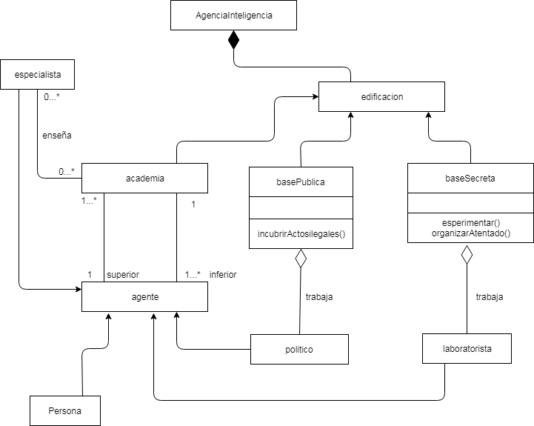y

Gfgdg999

9) La abstracción permite diseñar una estructura que compartirán los diferente clases, estos heredaran una estructura y un compartimiento que al heredar este se especializara y agregara piezas a la estructura heredad, así como tendrá que implementar una funcionalidad similar que tendrá que adaptar según el tipo de especialización que adopto, y mantendrá oculto los atributos y funciones que no seben ser utilizadas por otras entidades.